Алена Малясова, 11 лет 5-11-08

Моя семья

Семья, это то что мне нужно больше всего на свете, даже если это собака, попугаи или рыбы. И даже если моя семья в другой стране, я ее люблю!

В моей семье пять человек и это не включая собаку, двух попугаев, и много-много рыбок. У меня два классных брата Никита и Саша, замечательные родители Ольга и Сергей и всеми любимая собака Алдан. Кроме Алдана у нас два попугая Ксьушкин и Кира, и три аквариума с рыбками.

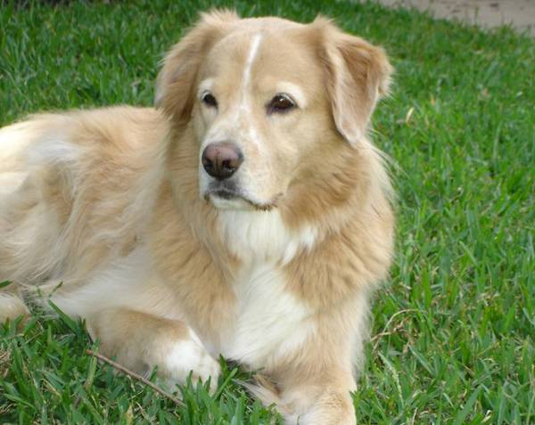
Aлдан

Все мои родственики живут в России. И бабушки, и дедушки, и даже тетя, дядя и двоюродные братья. Мои бабушка с дедушкой с маминой стороны живут в Тульской области, в деревне Александровке. Мама, Никита и я каждый год ездим к ним в гости. Родители моего папы живут в Красноярском крае, мы их не так часто навещаем. А еще мои тетя с дядей и с двоюродными братьями живут на Черном море, в Хосте. У меня еще есть много родствеников в России, но я немогу их всех назвать.

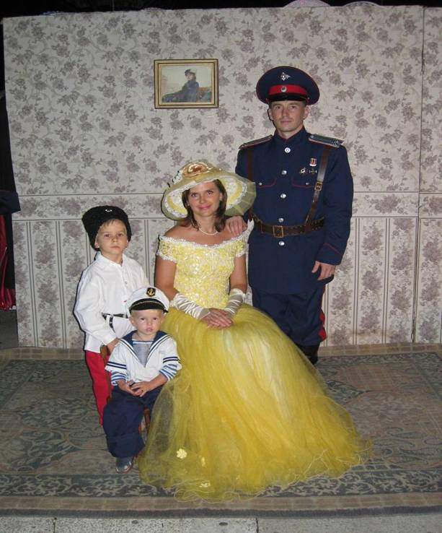
Тетя, дядя, и двоюродные братья

Хоть мы и живем в Америке, мои папа с мамой дали мне возможность разговаривать на русском и на английском языках. Знание русского языка дает мне возможность общаться с родственниками в России, смотреть русские фильмы и мультфильмы и наслаждаться русскими книгами. А еще я и моя семья каждое лето ездим в Россию к бабушкам, дедушкам, тетям, дядям, двоюродным братьям и к другим родственникам. Хоть у нас в семье все хорошо, для меня все же есть один минус - родители не хотят купить мне лошадь (а я очень люблю лошадей).

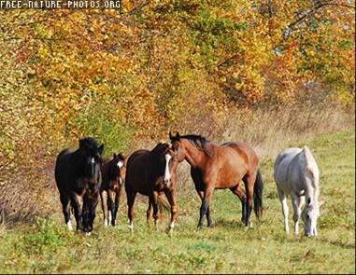

Или это звери, или люди, с кем вы живете, они - ваша семья. Берегите и цените свою семью, как она ценит вас!!!

